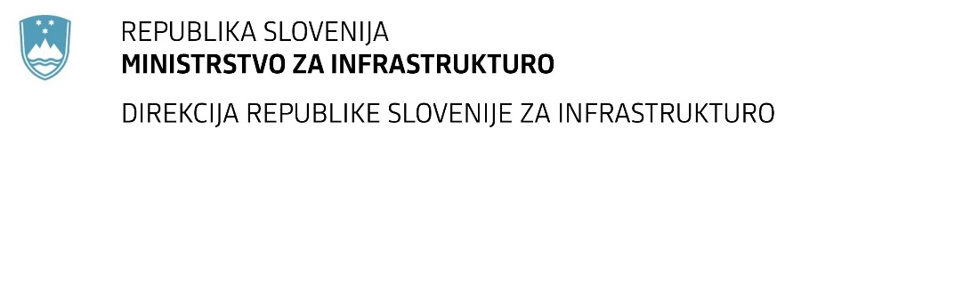

Številka: | 43001-176/2022-01 |  | oznaka naročila: | D-135/22 G
Datum: | 1.7.2022 |  | MFERAC: | 2431-22-000737/0

SPREMEMBA RAZPISNE DOKUMENTACIJE
za oddajo javnega naročila

Nadomestna gradnja mostu čez Ročico v Žerjavci (MB0056) na cesti
R2-449/0315 v km 4,380

Obvestilo o spremembi razpisne dokumentacije je objavljeno na "Portalu javnih naročil".

Obrazložitev sprememb:
Objavljen je čistopis S1_popis del_Roc-Ze.xls

V čistopisu je omogočen vnos vseh cen na zavihku »cene-kolo«, kar prej ni bilo mogoče.

Spremembe so sestavni del razpisne dokumentacije in jih je potrebno upoštevati pri pripravi ponudbe.

